##### C:\Users\Usuario\Desktop\Misa Niños\Evan-15-Adv-C\18-Fano-Adv-C\movil_1_domingo.jpgC:\Users\Usuario\Desktop\Misa Niños\Evan-15-Adv-C\18-Fano-Adv-C\1_domingo_adv_angeles_color_texto.jpgMISA CON NIÑOS

##### 2 de diciembre del 2018

##### Adviento 1º-C

**Lucas 21,25-28.34-36:**

**“*Estad despiertos, levantaos”.***

**Mensaje: Comienza el ADVIENTO.**

**DESPIERTA ...pon la alarma.**

**1. ACOGIDA**

Hermanos y hermanas:Hoy comenzamos un nuevo viaje, un nuevo camino. Y como en todo viaje, necesitamos estar puntuales para que no se vaya el tren sin nosotros. El adviento es esa señal que tienen las estaciones para indicarnos que sale el tren…, ese pitido. No te lo pierdas, que no te lo cuenten. Debemos vivir esas cuatros paradas, eso cuatro domingos que comenzamos hoy. Este Adviento nos lleva destina a la Navidad, al nacimiento de Jesús al que nos vamos a preparar. En este primer domingo de Adviento espabilémonos, pongamos el despertador, para que iniciemos esa preparación al encuentro con el Señor, encendiendo la vela de la oración.

*(Salimos con el cartel de Fano de la 1ª semana de Adviento y, si se quiere, el mensaje: “Comienza el Adviento. Despierta ...pon la alarma”).*

SALUDO: Jesús, el Señor, que vendrá a nosotros en la Navidad, esté con vosotros.

**2. CORONA DE ADVIENTO**

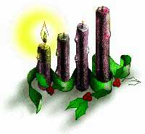Comenzamos nuestra celebración encendiendo el primer cirio de Adviento. Que esa luz, sea luz en nuestro interior, luz de confianza en el Señor que viene**.** *(Se enciende el 1º cirio y a continuación el sacerdote recita esta oración).*

Encendemos, Señor, esta luz en nuestra **primera semana** de Adviento.

Queremos espabilar, levantarnos, para esperarte preparados. Queremos estar despiertos y vigilantes, porque Tú vas a venir al mundo aunque muchos no te esperan. Vienes, Jesús, y nos traes la luz más clara, la paz más profunda y la alegría más verdadera. ***- ¡Ven, Señor, Jesús!***

Todos: **-¡Ven, Señor, Jesús!**

**3. PETICIONES DE PERDÓN (alternativas)**

*En silencio, en la presencia del Señor, le pedimos su gracia, su amor y su perdón.*

- Jesús, que vienes a abrir un camino nuevo en nuestra vida: *Señor, ten piedad.*

- Mesías esperado, que vienes a dar la Buena Noticia a los pobres: *Cristo, ten piedad.*

- Hijo de Dios, que vienes para realizar todas las esperanzas de la humanidad: *Señor, ten piedad.*

**4. INTRONIZACIÓN AL EVANGELIO DE LUCAS-MONICIÓN A LAS LECTURAS**

*(No estaría mal que hoy hiciéramos la procesión inicial con el nuevo leccionario al principio dejándolo sobre el altar. Y antes de las lecturas hacer un gesto de besar el leccionario con una breve monición).*

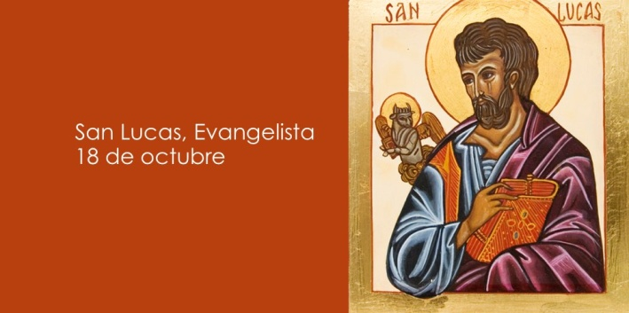Damos comienzo a un nuevo ciclo en las lecturas de la misa, el ciclo C, este año con nuevos libros y nuevos leccionarios según la traducción preparada por la Conferencia Episcopal. Lucas es el evangelista de esta etapa.

**Lucas** es el más universalista, el evangelio del Espíritu, de la misericordia -con parábolas propias como la del hijo pródigo-, es el evangelio de la infancia de Jesús y de la Virgen María, el de la salvación, el de los pobres, el evangelio de la alegría, el evangelio de la mujer pues presenta un número de protagonistas femeninas muy superior a todos los restantes libros del Nuevo Testamento... La vida cristiana, para Lucas, es el seguimiento de Jesús con rasgos típicos como el camino, la vigilancia, la oración, y la alegría.

Escuchemos pues con atención el evangelio de Lucas en este nuevo año litúrgico: nos traerá, luz, paz, fuerza, la Palabra del mismo Dios.

1. **PETICIONES**

*Creemos Unidos a los deseos y esperanzas de todas las gentes, oremos diciendo:* **-*Ven, Señor Jesús.***

1.- Ven, Señor, que no se nos embote la mente con las luces y las fiestas. ***Oremos.***

2.- Ven, Señor, para que no caigamos en las trampas del consumismo y seamos más solidarios. ***Oremos.***

3.- Ven, Señor, para que no nos falte la esperanza, escuchando tu Palabra, limpiando el corazón. ***Oremos.***

4.- Ven, Señor, para que nos despertemos de nuestra rutina, de nuestra falta de misericordia. ***Oremos.***

5.- Ven, Señor, para contagiar de ilusión, amor y entrega a los desanimados. ***Oremos.***

6.- Ven, Señor, aunque otros no te esperen, que nosotros preparemos tu venida. ***Oremos.***

7.- Ven, Señor, toca los corazones de los alejados para que vuelvan a tu encuentro. ***Oremos.***

*Señor Jesús, cura nuestras heridas y extiende sobre este mundo la mano de tu misericordia.*

**6. OFRENDAS**

**DESPERTADOR:** Con este despertador queremos simbolizar –Señor- nuestro deseo de estar con los cinco sentidos puestos en ti. Haz que, en este tiempo de Adviento, nos espabilemos para preparar en profundidad tu llegada.

**MURAL DE PROBLEMAS DEL MUNDO:** Con este mural que recogen las páginas más negras de nuestro mundo, queremos presentarte, Señor, nuestro deseo de que salgas a nuestro encuentro y nos ayudes a hacerles frente.

**PAN Y EL VINO:** Finalmente, Señor, te ofrecemos el pan y el vino. Que por tu mano poderosa se conviertan en tu Cuerpo y tu Sangre, y nos traiga la fuerza necesaria para caminar como hijos tuyos.

**7. VIDEOS 1º ADVIENTO-C**

-Sobre S. Lucas Evangelista: <https://www.youtube.com/watch?v=P9qPOWP52qk>

-Lucas 21, 25-28.34-36, narración: <https://www.youtube.com/watch?v=OUuDytZ_-uU>

-“Abre tu tienda al Señor”, canto: <https://www.youtube.com/watch?v=eTqgqaNOxHE>

-Canto “Levántate, que está llegando”: <https://www.youtube.com/watch?v=QmHZZCs6buE>

-“Está sonriendo”, reflexión: <https://www.youtube.com/watch?v=GsXllEZ7I9Q>

-“Loading”, reflexión: <https://www.youtube.com/watch?v=S6JUhblbm5c>

**8. SUGERENCIAS:**

-Comenzamos el tiempo de Aviento siguiendo los dibujos de Fano. El lema de este tiempo es **“Anunciemos con alegría".** Nos dejaremos llevar por el ángel (sale en el dibujo de Fano), que significa “mensajero de Dios”, que nos trae cada domingo la Palabra de Dios e iremos construyendo un sencillo puzle de cuatro piezas, que iremos completando.

El lema de este domingo 1 es **“Despierta …pon la alarma”.** Por eso pondremos el icono del reloj despertador en el móvil. La idea es que el Ángel nos trae un despertador y nos invita a estar alerta, atentos, despiertos. Nos invita a no quedarnos dormidos, a no vivir en la inercia. ¡Espabilemos!.

Durante los 4 domingos podemos ir colocando en un panel el cartel de Fano, entre los 4 formarán un corazón sobre el que pondremos la imagen del Niño Jesús.

-Dibujad **un despertador** y luego dibujad en los números de las horas, en el timbre o en la base, lo que vas a hacer esta semana para seguir despierto (oración, ayuda a alguien, estar con alguien, estudiar más…). Anota el día y hora que lo vas a hacer.

-Se podrían **pinchar unos globos** que produzcan un sobresalto comentando que el adviento debe provocar en nosotros una alerta, debe sorprendernos… Dios viene a llamarnos a la sorpresa, a lo inesperado.

-Explicad lo que es el **tiempo de Adviento**. Durante cuatro domingos, cuatro semanas, preparamos su venida. En el templo ponemos algunos signos o huellas: el color morado significa cambio y arrepentimiento; la Corona de Adviento indica el recorrido interior que vamos realizando; en la iglesia pocas flores por ser época de austeridad y de conversión; y los cantos pidiendo: ¡Preparad el camino al Señor!, ¡Ven Señor! Cada domingo iremos leyendo una oración al encender la vela. Podemos ponerla en nuestra casa y la encendemos todos juntos el sábado o domingo.

